# **Creando base de datos usando MongoDB**

Buen día, soy Miguel Salazar y vengo a presentar el proyecto de base de datos usando mongoDB, en el cual utilice mongo compass y así mismo mongo Shell desde la consola usando los comandos. El crud lo realicé con los comandos respectivamente; los cuales son create, read, update y delete. Aquí estaré compartiendo el procedimiento:

para crear utilice [db.collection.insertOne()](https://www.mongodb.com/docs/manual/reference/method/db.collection.insertOne/#mongodb-method-db.collection.insertOne) desde el comando shell:

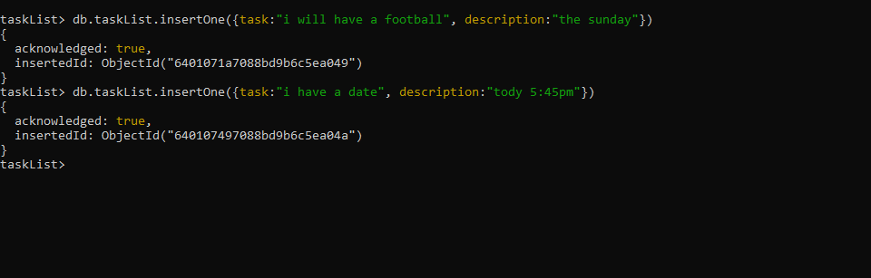

Y desde mongoDb compass vemos las listas creadas.

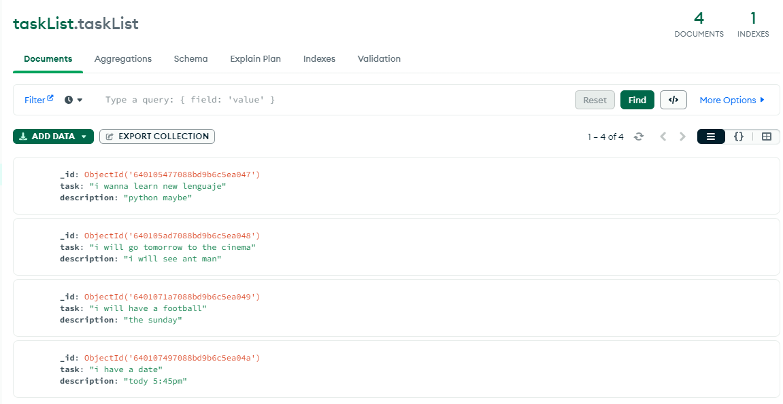

Desde mongoDB Compass podemos ver las tareas, pero si deseamos verlo desde la consola, podemos usar el comando [db.coleccion.find()](https://www.mongodb.com/docs/manual/reference/method/db.collection.find/#mongodb-method-db.collection.find)

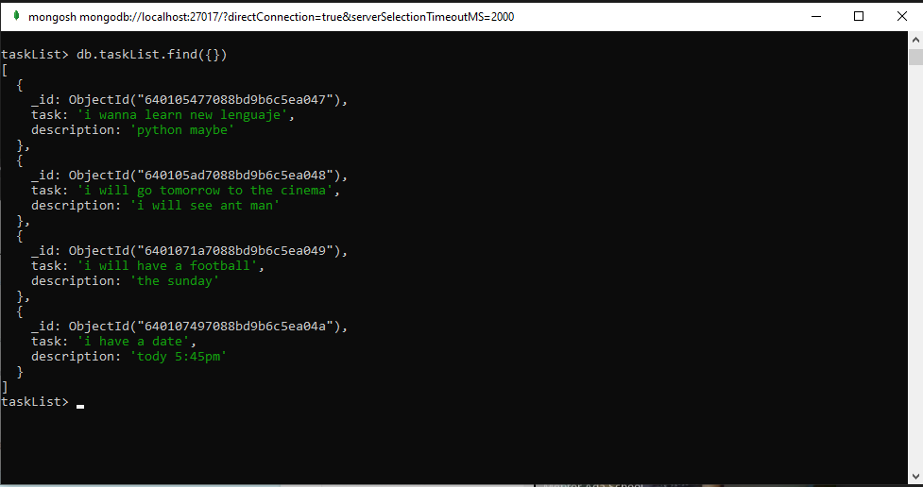

También se puede editar alguna tarea y desde mongo shell lo realizamos con el comando [db.collection.updateOne()](https://www.mongodb.com/docs/manual/reference/method/db.collection.updateOne/#mongodb-method-db.collection.updateOne)

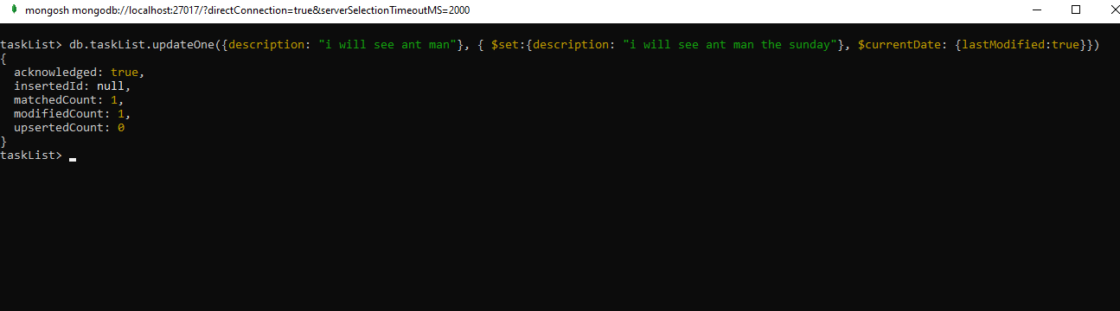

y podemos ver que efectivamente desde mongodb compass logró editarse

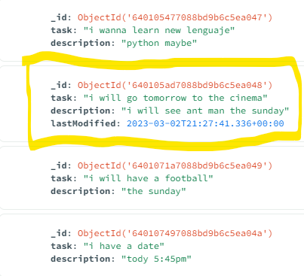

Y por ultimo seria el comando de eliminar, [db.collection.deleteOne()](https://www.mongodb.com/docs/manual/reference/method/db.collection.deleteOne/#mongodb-method-db.collection.deleteOne) con este borramos la tarea que deseemos

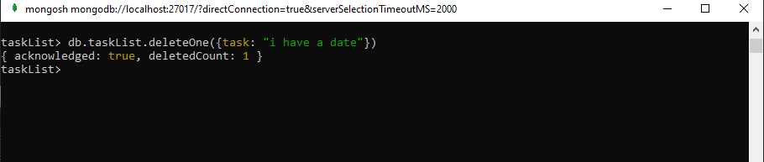

así mismo podemos observar que desde mongoDB compass vemos que la tarea ha sido eliminada

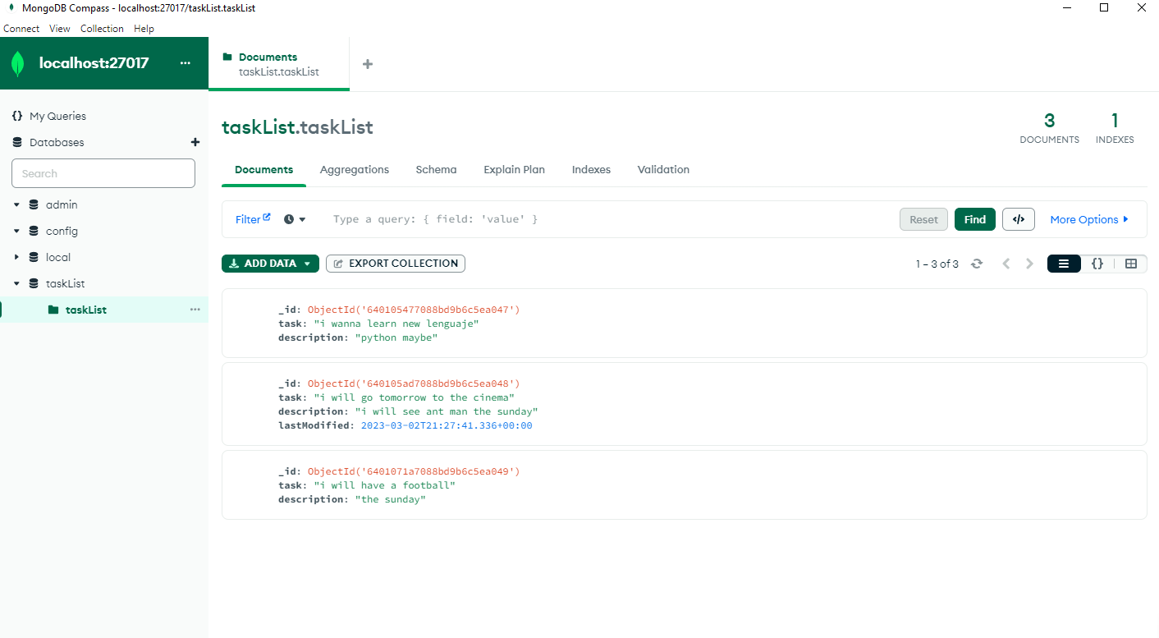

Con esto finalizamos el crud y vemos la funcionalidad de cada una bajo una lista de tareas.